МИНИСТЕРСТВО ОБРАЗОВАНИЯ И МОЛОДЕЖНОЙ ПОЛИТИКИ КАМЧАТСКОГО КРАЯ
Краевое государственное профессиональное
образовательное автономное учреждение
«КАМЧАТСКИЙ ПОЛИТЕХНИЧЕСКИЙ ТЕХНИКУМ»
(КГПОАУ «Камчатский политехнический техникум»)

Л.Г. Буряк
И.А. Макарова

МЕТОДИЧЕСКИЕ УКАЗАНИЯ
ПО ВЫПОЛНЕНИЮ КУРСОВОГО ПРОЕКТА

для студентов всех форм обучения

Петропавловск-Камчатский – 2017

УДК 37.5
ББК 74.5

Буряк, Л.Г. Методические указания по оформлению курсового проекта для студентов СПО всех форм обучения /Л.Г. Буряк, И.А. Макарова ; под общ. ред. Л.Г. Буряк. – Петропавловск-Камчатский : Изд-во Камполитех, 2017. – 32 с.
ISBN 978-5-91859-016-4
Представленные методические указания позволяют студенту самостоятельно выполнить подготовку курсового проекта в соответствии с требованиями, предъявляемыми к подобным работам.
При разработке методических указаний в основу был положен Межгосударственный стандарт ГОСТ 7.32-2001.

Печатается по решению методического совета
КГПОАУ «Камчатский политехнический техникум»

ISBN 978-5-91859-016-4

© КГПОАУ «Камчатский политехнический техникум», 2017

СОДЕРЖАНИЕ

1 ЦЕЛИ ВЫПОЛНЕНИЯ КУРСОВОГО ПРОЕКТА 4
2 ВЫБОР ТЕМЫ КУРСОВОГО ПРОЕКТА И ЕЕ УТВЕРЖДЕНИЕ 5
3 СТРУКТУРА И СОДЕРЖАНИЕ КУРСОВОГО ПРОЕКТА 6
4 ОСНОВНЫЕ ЭТАПЫ И СРОКИ ВЫПОЛНЕНИЯ КУРСОВОГО ПРОЕКТА 8
5 ИЗЛОЖЕНИЕ ТЕКСТОВОГО МАТЕРИАЛА И ОФОРМЛЕНИЕ КУРСОВОГО ПРОЕКТА 9
6 РУКОВОДСТВО КУРСОВЫМ ПРОЕКТОМ 16
7 ПОДГОТОВКА КУРСОВОГО ПРОЕКТА К ЗАЩИТЕ 17
8 ПОРЯДОК ЗАЩИТЫ КУРСОВОГО ПРОЕКТА 18
9 ПРАВИЛА ОФОРМЛЕНИЯ ГРАФИЧЕСКОЙ ЧАСТИ КУРСОВОГО ПРОЕКТА 19
9.1 Монтажный чертеж 19
9.2 Чертеж общего вида 20
9.3 Сборочный чертеж 20
9.4 Спецификация 20
9.5 Схема 21
Приложение А. Образец типового задания на курсовой проект 22
Приложение Б. Образец титульного листа курсового проекта 23
Приложение В. Образец календарного графика выполнения курсового проекта .24
Приложение Г. Общепринятые графические сокращения слов 25
Приложение Д. Образец заполнения основной надписи для оформления первого листа раздела курсового проекта (ПЗ) 26
Приложение Е. Образец оформления содержания и введения курсового проекта. 27
Приложение Ж. Образец оформления заключения и списка литературы курсового проекта 28
Приложение И. Образец отзыва руководителя 29
Приложение К. Критерии комплексной оценки курсового проекта 30
Приложение Л. Пример заполнения таблицы перечня оборудования 31
Приложение М. Пример заполнения спецификации 32

1 ЦЕЛИ ВЫПОЛНЕНИЯ КУРСОВОГО ПРОЕКТА

Курсовой проект является самостоятельной работой студента, в основу которой положены знания, умения и навыки, приобретенные им в период обучения.
Основными целями выполнения курсового проекта являются:
- систематизация, закрепление и расширение теоретических и практических знаний студентов по избранной специальности;
- развитие умений и навыков ведения самостоятельной работы и применение различных методик исследования при решении определенных проблем и вопросов в курсовом проекте;
- формирование общих и профессиональных компетенций;
- подготовка к государственной (итоговой) аттестации.
В соответствии с поставленными целями студент в процессе выполнения курсового проекта должен решить следующие задачи:
- обосновать актуальность выбранной темы, ее ценность и значение для осуществления конкретного вида деятельности на предприятии;
- изучить теоретические положения, нормативно-техническую документацию, статистические материалы, справочную и научную литературу по избранной теме;
- разработать проект и заключение по нему;
- своевременно оформить и сдать курсовой проект в соответствии с требованиями, предъявляемыми к подобным работам.

2 ВЫБОР ТЕМЫ КУРСОВОГО ПРОЕКТА И ЕЕ УТВЕРЖДЕНИЕ

Тематика курсового проектирования должна отвечать задачам учебной дисциплины (УД) и/или профессиональному модулю (ПМ) и наряду с этим увязываться с практическими требованиями профессиональной деятельности по направлениям подготовки специалистов, региональными требованиями экономики, рынка труда и работодателей.
Темы курсовых проектов должны соответствовать рекомендуемой примерной тематике курсовых проектов в рабочих программах УД и ПМ. Тема курсового проекта может быть связана с программой производственной профессиональной практики студентов.
Тематика курсовых проектов разрабатывается преподавателями, рассматривается соответствующими цикловыми комиссиями (ЦК) и утверждается заместителем директора по учебной работе.
Выбор темы курсового проекта:
- студент выбирает тему курсового проекта из предлагаемого перечня;
- студент предлагает свою тему с обоснованием целесообразности ее разработки (с утверждением на заседании ЦК);
- выбор темы курсового проекта и ее утверждение должны быть завершены в течение первого месяца обучения от начала учебного года;
- выбранная тема закрепляется номером за каждым студентом в перечне тем курсовых проектов по дисциплине или междисциплинарному курсу (МДК), утвержденным заместителем директора по учебной работе;
- руководитель (преподаватель) заполняет и выдает задание на курсовой проект, которое подписывается студентом, руководителем и прилагается к курсовому проекту (приложение А);
- титульный лист курсового проекта оформляется в соответствии с приложением Б.
Курсовой проект может стать составной частью (разделом, главой) выпускной квалификационной работы.

3 СТРУКТУРА И СОДЕРЖАНИЕ КУРСОВОГО ПРОЕКТА

Курсовой проект - это самостоятельная творческая работа студента. Независимо от выбранной темы рекомендуется придерживаться приведенной ниже структуры курсового проекта: введения, основной части, включающей теоретическую, проектную, экономическую части (при наличии), заключения, списка литературы и приложения.
- Введение - обоснование актуальности темы курсового проекта, определение целей и задач исследования, практической значимости проекта.
- Теоретическая часть - теоретические основы изучения проблемы.
3. Проектная часть – разработанный проект (проектные предложения).
4. Экономическая часть (при наличии) – экономическая эффективность проекта.
5. Заключение – часть курсового проекта, в которой представлены выводы и основные результаты курсового проекта.
6. Список литературы - перечень использованных в ходе работы первоисточников, расположенных в алфавитном порядке и отражающих тему курсового проекта.
7. Приложение – например, копии чертежей на формате А4.

Краткое содержание составных частей курсового проекта
Введение - это вступительная часть курсового проекта. Объем введения составляет 1-2 страницы. Обязательными составляющими элементами введения являются:
- актуальность темы курсового проекта;
- объект исследования;
- предмет исследования;
- цель проектирования;
- задачи проектирования;
- практическая значимость.
Актуальность подразумевает, что исследуемая область требует получения новых данных, исследуемая область нуждается в новых методах, например: «Крайне необходимо реализовать комплекс мер по развитию…, чтобы…».
Таким образом, обосновать актуальность – значит объяснить, почему нужно в настоящее время решать сформулированную в проекте проблему (почему новое знание необходимо для практики; какая проблема в существующей практике соответствующей отрасли промышленности требует по мнению студента своего решения; какова основная идея исследования; что было сделано для решения проблемы другими исследователями и что предстоит сделать).
Объект исследования – это тот процесс или явление (система), на которое направлено исследование и которое породило исследуемую проблему (другими словами, это то, на что направлен взгляд исследователя в выбранной теме).
Предмет исследования – это аспект (часть) объекта исследования.
Цель исследования – это конечный результат, который студент определяет в начале исследования и достигает в процессе его выполнения.
Задачи исследования – это перечисление этапов (шагов) достижения цели исследования. Каждая задача обозначает определенную часть курсового проекта:
- изучить теоретические основы темы исследования; описать правовое обеспечение проектирования; описать информационное обеспечение проектирования;
- разработать проект;
- экономически обосновать предложенный проект;
- представить заключение по проекту.
Практическая значимость заключается в полезности исследования для решения конкретных практических задач соответствующей отрасли промышленности.
Теоретическая часть по объему может быть до 5 страниц печатного текста. Фактически в этой части исследования перед студентом стоит задача – выполнить обзор литературы (нормативно-справочной документации, данных статистической отчетности, передового отечественного и зарубежного опыта, информационного обеспечения проекта) по предмету исследования, а также определиться в понятиях.
Проектная часть – конкретная разработка проекта, содержащая расчеты по профилю специальности, описание спроектированного изделия, выбор материалов, технологические особенности его изготовления.
Экономическая часть (при наличии) – обоснование экономической эффективности проекта.
В заключении проекта следует сформулировать основные выводы и рекомендации, вытекающие из результатов проведенного исследования. Объем заключения составляет до 2 страниц.
Список литературы должен содержать перечень использованных в ходе работы первоисточников, расположенных в алфавитном порядке и отражающих тему курсового проекта.
Приложение может включать копии всех чертежей графической части проекта на форматах А4, табличные данные и др.
Общий объем курсового проекта в среднем составляет не менее 15 страниц и не более 25 страниц машинописного текста (без приложений), объем графической части - 1,5 - 2 листа.

4 ОСНОВНЫЕ ЭТАПЫ И СРОКИ ВЫПОЛНЕНИЯ КУРСОВОГО ПРОЕКТА

Студентам рекомендуется следовать следующему календарному плану разработки курсового проекта:
- выполнить выбор темы курсового проекта;
- получить у руководителя курсового проекта задание на курсовой проект;
- получить у руководителя курсового проекта календарный график выполнения и защиты курсового проекта (приложение В);
- осуществить подбор литературы, ее обработку; составить список литературы по основным источникам и представить его на согласование руководителю;
- предоставить содержание пояснительной записки к курсовому проекту и согласовать его с руководителем;
- разработать теоретическую часть курсового проекта и предоставить её на проверку руководителю;
- разработать проектную часть курсового проекта и предоставить её на согласование руководителю;
- получить согласованную с руководителем часть курсового проекта (пояснительную записку, теоретическую или проектную части) и, если есть замечания, то выполнить правку курсового проекта в соответствии с ними;
- предоставить окончательный вариант курсового проекта руководителю для подготовки отзыва;
- подготовить доклад, презентацию и иллюстративный материал для защиты курсового проекта.

5 ИЗЛОЖЕНИЕ ТЕКСТОВОГО МАТЕРИАЛА И ОФОРМЛЕНИЕ КУРСОВОГО ПРОЕКТА

5.1 Общие требования
Курсовой проект должен быть написан в соответствии с требованиями современного русского языка. Оформление курсового проекта выполняется в соответствии с Единой системой технологической документации (ЕСТД); с Единой системой конструкторской документации (ЕСКД); курсовой проект выполняется на листах формата А4 (210х297 мм) с оформлением внутренней рамки (слева 20 мм, сверху, снизу и справа по 5 мм).
Текст курсового проекта выполняют следующим способом:
– в текстовом редакторе Microsoft Word шрифтом Times New Roman размером кегля 14 через 1,5 интервал на одной стороне белой бумаги формата А4 с выравниванием основного текста по ширине;
– расстояние от внутренней рамки до границы текста в начале – 0,5 см и в конце строк – 0,3 см;
– расстояние от текста до верхней или нижней границы рамки должно быть не менее 1 см;
– расстояние между наименованием раздела и текстом должно быть равным 2 интервалам;
– расстояние между текстом одного подраздела и следующим за ним другим подразделом должно быть равным 2 интервалам;
– абзацы в тексте начинают отступом, равным 1,25 см.
В тексте курсового проекта не должно быть сокращений слов, за исключением общепринятых (приложение Г). Если в тексте используются специальные термины и сокращения более трех раз, непосредственно в тексте приводится расшифровка при первом упоминании, либо при первом упоминании пишется полное название употребляемого сокращения, а в скобках дается ссылка на краткую аббревиатуру, например, «Система автоматизированного проектирования (САПР)». В содержании сокращения терминов недопустимы.
Курсовой проект скрепляется в папке скоросшивателе.

5.2 Титульный лист и содержание курсового проекта
Титульный лист курсового проекта оформляется в соответствии с приложением Б.
Курсовой проект должен содержать:
- титульный лист;
- задание;
- содержание с указанием страниц;
- введение;
- теоретическую часть;
- проектную часть;
- экономическую часть (при наличии);
- заключение;
- список литературы;
- приложение;
- календарный график;
- отзыв руководителя.
Содержание включает введение, наименование всех разделов, подразделов (если они имеют наименование), заключение, список литературы и приложение с указанием номеров страниц, с которых начинаются эти элементы.

5.3 Нумерация страниц и разделов
Каждый раздел курсового проекта следует начинать с нового листа и оформлять основной надписью по форме 2 (185 х 40 мм), а последующие листы раздела выполняются с основной надписью по форме 2а (185 х 15 мм) (приложение Д).
Страницы курсового проекта нумеруют арабскими цифрами, соблюдая сквозную нумерацию по всему тексту, включая приложения. Титульный лист, задание и содержание включают в общую нумерацию страниц курсового проекта, но номер страницы проставляют в основной надписи, начиная с введения (приложение Е).
Заголовки «СОДЕРЖАНИЕ», «ВВЕДЕНИЕ», «ТЕОРЕТИЧЕСКАЯ ЧАСТЬ», «ПРОЕКТНАЯ ЧАСТЬ», «ЭКОНОМИЧЕСКАЯ ЧАСТЬ» «ЗАКЛЮЧЕНИЕ», «СПИСОК ЛИТЕРАТУРЫ» располагают в середине строки и печатают прописными (заглавными) буквами.
Разделы основной части (теоретической, проектной, экономической) нумеруют в пределах всего текста курсового проекта, обозначая арабскими цифрами без точки в конце, например, «1 ТЕОРЕТИЧЕСКАЯ ЧАСТЬ» (приложение Е).
Подразделы нумеруются арабскими цифрами в пределах каждого раздела. Номер подраздела состоит из номеров раздела и подраздела, разделенных точкой. В конце номера подраздела точка не ставится, например: 2.3 (третий подраздел второго раздела).
Наименование подразделов печатают в виде заголовков с абзацным отступом 1,25 см по левому краю, строчными буквами, кроме первой прописной.
Переносы слов в заголовках не допускаются. Точку в конце заголовка не ставят.
Расстояние между заголовком раздела и текстом, между заголовком раздела и подраздела или между текстом и заголовком следующего подраздела должно быть равно 2 межстрочным интервалам. Расстояние между заголовком подраздела и текстом должно быть равно 1 межстрочному интервалу.
В приложении Е приведен пример оформления содержания, введения и раздела (первый и последующие листы) курсового проекта. В приложении Ж даны параметры настройки вкладки «Абзац».

5.4 Требования к иллюстрациям
Иллюстрации являются необходимым условием содержания курсового проекта. Они могут быть представлены в виде рисунков, схем, таблиц, чертежей, которые должны наглядно представлять изложенный в тексте материал.
Студенту следует продумать, какой материал необходимо использовать при защите курсового проекта. Чертежи, подготовленные для демонстрации, оформляются на листах формата А1.
Демонстрационный материал визируется руководителем курсового проекта.
Речь студента при защите курсового проекта кроме демонстрационного материала сопровождается электронной презентацией. Примерная структура электронной презентации:
- первый слайд - титульный лист;
- второй слайд – методология курсового проекта (цель, задачи, объект, предмет);
- третий, четвертый слайды - теоретическую часть;
- пятый, шестой слайды - проектную часть;
- седьмой, восьмой слайды - экономическую часть (при наличии);
- девятый слайд – заключение.
Иллюстрации, размещенные непосредственно в тексте курсового проекта (чертежи, графики, схемы, диаграммы, фотоснимки, рисунки), следует располагать непосредственно после текста, в котором они упоминаются впервые, или на следующей странице, если в указанном месте они не помещаются.
На все иллюстрации должны быть даны ссылки в работе (пример ссылки на рисунок, таблицу можно посмотреть в приложении Е).
Иллюстрации должны иметь названия. При необходимости перед названием рисунка помещают поясняющие данные.
Все иллюстрации (фотографии, графики, схемы, чертежи и прочее), включенные в текст, именуются рисунками.
Рисунки нумеруются последовательно в пределах всей работы арабскими цифрами, например «Рисунок 1», «Рисунок 2» и т.д. Рисунок должен размещаться сразу после ссылки на него в тексте курсового проекта. Каждый рисунок должен сопровождаться содержательной подписью, отражающей название рисунка, название рисунка должно располагаться посередине строки (шрифт 12 кегль).
Подпись помещают под рисунком в одну строку с его номером. Например, в тексте курсового проекта представлена ссылка на рисунок: «В размещенном ниже рисунке 2 представлена машина ИМГИ для мойки грохоток».
Ниже представлен пример оформления рисунка.

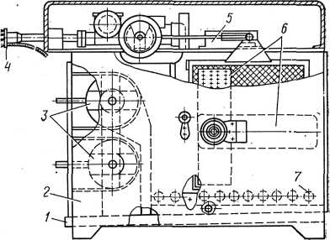
1 – поддон; 2 – станина; 3 – малые щетки; 4 – ручная щетка; 5 – кривошипно-шатунный механизм; 6 – большие щетки; 7 – рольганг
Рисунок 2 – Машина ИМГИ для мойки грохоток

Цифровой материал рекомендуется помещать в курсовом проекте в виде таблиц.
Наименование таблицы, при её наличии, должно отражать ее содержание, быть точным, кратким. Наименование таблицы следует помещать над таблицей слева, без абзацного отступа в одну строку с ее номером через тире.
Таблицу следует располагать непосредственно после текста, в котором она упоминается впервые, или на следующей странице.
На все таблицы должны быть ссылки в проекте. При ссылке следует писать слово «таблица» с указанием ее номера.
Например, в тексте курсового проекта представлена ссылка на таблицу: «В таблице 1 представлен баланс расхода воды на технологические нужды». Ниже представлен пример оформления таблицы.

Таблица 1 - Баланс расхода воды на технологические нужды
Наименование операций | Расход, т
Наименование операций | за час | за смену | за сезон
Мойка рыбы | 2 | 16 | 1440
Разделка | 1 | 8 | 720
Мойка и доочистка | 0,5 | 4 | 360

Таблицу с большим числом строк допускается переносить на другой лист (страницу). При переносе части таблицы на другой лист (страницу) слово «Таблица», ее номер и наименование указывают один раз слева над первой частью таблицы, а над другими частями также слева пишут слова «Продолжение таблицы» и указывают номер таблицы.
Таблицы, за исключением таблиц приложений, следует нумеровать арабскими цифрами сквозной нумерацией.
Заголовки граф таблицы должны начинаться с прописных букв, подзаголовки - со строчных, если последние подчиняются заголовку. Заголовки граф указываются в единственном числе. Графу «№» в таблицу включать не следует. Однако если в таблице идет достаточно большой перечень наименований (более 3), возможно включение в таблицу графы «№».
Таблицы слева, справа и снизу, как правило, ограничивают линиями. Шрифт таблицы, включая ее заголовок, устанавливается на 1–2 размера меньше шрифта основного текста (10-12 кегль); межстрочный интервал в таблицах составляет 1,0.
Таблицу следует размещать так, чтобы читать ее можно было без поворота; если такое размещение невозможно, таблицу располагают так, чтобы ее можно было читать, поворачивая работу по часовой стрелке. Если цифровые или иные данные в какой-либо строке таблицы отсутствуют, то ставится прочерк.
При наличии в тексте небольшого по объему цифрового материала его нецелесообразно оформлять таблицей, а следует давать в виде вывода.
Курсовые проекты, выполненные с нарушениями настоящих методических требований, не подлежат допуску к защите и аттестации.

5.5 Формулы и уравнения
Пояснение значений символов и числовых коэффициентов следует приводить непосредственно под формулой в той же последовательности, как и в формуле. Значение каждого символа и числового коэффициента следует давать с новой строки, первую строку пояснения начинают со слова «где» без двоеточия.
Уравнения и формулы следует выделять из текста в отдельную строку. Выше и ниже каждой формулы или уравнения должно быть оставлено не менее одной свободной строки. Если уравнение не умещается в одну строку, оно должно быть перенесено после знака равенства (=), или после знака плюс (+), или после других математических знаков с их обязательным повторением в новой строке.
В формулах используются следующие знаки арифметических действий: плюс (+) – это сложение, минус (-) – это вычитание, икс (х) – это умножение, косая черта (/) – это деление. При записи формулы в виде дроби разделителем между числителем и знаменателем является горизонтальная черта.
Формулы и уравнения в курсовом проекте следует нумеровать порядковой нумерацией в пределах всей работы арабскими цифрами в круглых скобках в крайнем правом положении напротив формулы. Допускается нумерация формул в пределах раздела. Если в работе только одна формула или уравнение, то их не нумеруют.
Например: «Необходимое количество машин и аппаратов непрерывного действия определяется по формуле (5).

П = Q_{ц} /Q_{м} х К, (5)

где П - необходимое количество машин или аппаратов,
Q_{ц} - производительность цеха в час,
Q_{м} - производительность машины,
К - коэффициент использования машины (берется от 0,6-0,9)».

5.6 Ссылки
При ссылке на чужой текст после упоминания о нем в тексте курсового проекта используется сноска. В этом случае, после указания в тексте произведения или цитаты из него в квадратных скобках проставляют номер, под которым данный источник значится в списке литературы. В необходимых случаях (обычно при использовании цифровых данных или цитаты) указываются и страницы, на которых размещается цитируемая информация: [9, с. 145], где 9 – это порядковый номер используемого источника в соответствии со списком литературы курсового проекта, а 145 – это порядковый номер страницы в цитируемом источнике.
Ссылки на таблицы, рисунки, приложения берутся в круглые скобки: (таблица 2), (в соответствии с данными таблицы 3), (по данным рисунка 4), (в соответствии с приложением А).

5.7 Список литературы
После заключения, представленного в работе, приводится список литературы, оформленный в соответствии с существующими правилами (ГОСТ Р 7.0.100-2018). Источники группируются в алфавитном порядке. Список должен содержать не менее 10 наименований литературы.
Авторы с одинаковой фамилией располагаются обычно в алфавитном порядке их инициалов:
Иванов, А.Л.
Иванов, Б.В. и т.д.
Работы одного и того же автора располагаются по алфавиту их названий. Для Федеральных законов, постановлений Правительства, Указов Президента и региональных законодательных актов указывается название закона (постановление, указа, акта), его статус, дата подписания, номер, дата принятия и наименование учреждения, принявшего данный закон.
Например:
О противодействии терроризму: Федеральный закон РФ от 6 марта 2006 г. № 35-ФЗ, принят Гос. Думой Федер. Собр. Рос. Федерации 26 февр. 2006 г. с дополнениями и изменениями от 6 июля 2016 г.
При составлении описания книг под фамилией автора сообщаются следующие данные: фамилия и инициалы автора, заглавие книги, сведения, относящиеся к заглавию; место издания, издательство, год, количественная характеристика (число страниц или номер цитируемой страницы).
Например:
Чупахин, В.М. Оборудование рыбоперерабатывающих предприятий / В.М. Чупахин. - 2-е изд., перераб. и доп. – Москва : Пищевая пром-сть, 1974. - 320 с.
Чупахин, В.М. Оборудование рыбоперерабатывающих предприятий / В.М. Чупахин. - 2-е изд., перераб. и доп. - Москва : Пищевая пром-сть, 1974. - С. 23.
В первом случае указано общее число страниц, во втором – цитируемая страница.
Для статей из журналов или газет указывается фамилия и инициалы автора, название статьи, наименование журнала, газеты или сборника, их номер и год издания.
Например:
Бурмистров, А. Камчатский газопровод введен в эксплуатацию // Единая Россия – Камчатка. – 2010. - №5. – С. 2.
При составлении списка литературы используется сплошная нумерация.

5.8 Приложение
Приложение следует оформлять как продолжение курсового проекта на его последующих страницах. Каждое приложение должно начинаться с новой страницы. Справа с прописной буквы отдельной строкой без точки в конце, не подчеркивая, указывается буквенное обозначение приложения, например, «Приложение А». Строчкой ниже посередине страницы указывается заголовок данного приложения.
Если приложений более одного, то они обозначаются прописными буквами русского алфавита. В соответствии с ГОСТ 2.105–95 приложения обозначают прописными буквами русского алфавита, начиная с А (за исключением букв Ё, З, Й, О, Ч, Ь, Ы, Ъ). Располагать приложения следует в порядке появления ссылок на них в тексте. Распечатки форматов, превышающих формат А4, помещаются в качестве приложений и складываются по формату листов курсового проекта.

6 РУКОВОДСТВО КУРСОВЫМ ПРОЕКТОМ

Общее руководство и контроль за ходом выполнения курсового проекта осуществляет преподаватель, обучающий по соответствующей дисциплине, междисциплинарному курсу, профессиональному модулю.
Руководитель курсового проекта обязан:
- оказывать помощь студенту в выборе темы курсового проекта и разработке плана его выполнения;
- оказывать помощь в выборе методов и методики проведения исследования и подготовки курсового проекта;
- консультировать студента по подбору литературных источников и фактических материалов, необходимых для выполнения работы;
- осуществлять систематический контроль над ходом выполнения курсового проекта в соответствии с календарным графиком;
- после выполнения курсового проекта оценить в форме отзыва качество его выполнения и соответствия требованиям, предъявляемым к подобного рода работам (приложение И);
- своевременно обеспечить и провести защиту курсового проекта.
Студенту следует периодически информировать руководителя о ходе подготовки курсового проекта, консультироваться по вызывающим затруднения или сомнения вопросам.
Студенту следует иметь в виду, что руководитель не является редактором курсового проекта, поэтому не должен поправлять все имеющиеся в нем теоретические, методологические, стилистические и другие ошибки.
На различных стадиях подготовки курсового проекта задачи руководителя изменяются. На первом этапе подготовки руководитель советует, как приступить к рассмотрению темы, корректирует план работы и дает рекомендации по списку литературы. В ходе выполнения работы руководитель выступает, в основном, как оппонент, указывает студенту на недостатки аргументации, композиции, стиля и т.п., советует, как их лучше устранить.
Рекомендации и замечания руководителя студент должен воспринимать творчески. Он может учитывать их или отклонять по своему усмотрению, так как ответственность за теоретически и методологически правильную разработку и освещение темы, качество содержания и оформление курсового проекта полностью лежит на нем, а не на руководителе.
Полностью законченный курсовой проект сдается преподавателю не позднее 15-и дней до защиты. Вопрос о не допуске курсового проекта к защите рассматривается на заседании цикловой комиссии (ЦК) в присутствии руководителя и студента. Решение ЦК о не допуске к защите согласовывается с заведующим отделением.

7 ПОДГОТОВКА КУРСОВОГО ПРОЕКТА К ЗАЩИТЕ

Студент, получив положительный отзыв о курсовом проекте от руководителя не позднее, чем за неделю до защиты, должен подготовить доклад, в котором четко и кратко изложены основные положения курсового проекта, используя наглядный графический материал, согласованный с руководителем.
К защите курсового проекта студент должен не только выполнить высококачественную работу, но и уметь защитить ее, так как иногда высокая оценка руководителя снижается из-за плохой защиты. Успешная защита основана на хорошо подготовленном докладе.
Краткий доклад должен быть подготовлен письменно, но выступать на защите следует, не зачитывая текст.
Основные требования к докладу на защите курсового проекта:
- представление темы курсового проекта;
- актуальность выбранной темы;
- объект и предмет исследования;
- цель и задачи исследования;
- алгоритм исследования;
- количественная и качественная оценка основных показателей;
- полученные результаты;
- основные выводы по проблеме;
- оценка возможности практического применения проекта.
Цифровые данные в докладе приводятся только в том случае, если они необходимы для доказательства или иллюстрации того или иного вывода.
Доклад должен быть содержательным и точным, формулировки обоснованными и лаконичными.
Общая продолжительность защиты не должна превышать 15 минут, в том числе 7 минут предоставляется студенту для сообщения содержания курсового проекта.

8 ПОРЯДОК ЗАЩИТЫ КУРСОВОГО ПРОЕКТА

Защита курсового проекта является обязательной и проводится за счет объема времени, предусмотренного на изучение дисциплины, МДК, ПМ.
Защита курсового проекта имеет целью выявить уровень освоения общих и профессиональных компетенций студентов по избранной теме. На защите студент должен хорошо ориентироваться в представленном проекте, уметь объяснить источники цифровых данных, отвечать на вопросы как теоретического, так и практического характера, относящиеся к теме проекта.
Процедура защиты состоит из следующих этапов:
- студент в отведенное ему (ей) время (в пределах 7 минут) излагает основное содержание курсового проекта;
- студент отвечает на вопросы преподавателя – руководителя курсового проекта, присутствующих;
- преподаватель - руководитель курсового проекта зачитывает отзыв;
- преподаватель - руководитель курсового проекта оглашает отметки по результатам защиты.
Курсовой проект оценивается (приложение К) по 4-балльной системе (отлично, хорошо, удовлетворительно, неудовлетворительно).
Положительная оценка по той дисциплине, по которой предусматривается курсовой проект, выставляется только при условии успешной сдачи курсового проекта на оценку не ниже «удовлетворительно».
Студент, не защитивший курсовой проект в срок, считается имеющим академическую задолженность и не допускается к промежуточной аттестации по соответствующей дисциплине, междисциплинарному курсу, профессиональному модулю.
Студенту, получившему неудовлетворительную оценку по курсовому проекту, предоставляется право выбора новой темы по решению преподавателя - руководителя курсового проекта или доработка прежней темы до необходимого уровня, а также ему определяется новый срок для подготовки курсового проекта к защите. Новый срок не должен быть позднее даты, определенной как начало промежуточной аттестации по данной дисциплине или МДК.
После защиты курсовой проект со всеми материалами должен быть сдан в архив отделения.

9 ПРАВИЛА ОФОРМЛЕНИЯ ГРАФИЧЕСКОЙ ЧАСТИ КУРСОВОГО ПРОЕКТА

Чертежи (при наличии) курсового проекта должны соответствовать требованиям единой системы конструкторской документации (ЕСКД).
Каждый чертеж оформляется на бумаге стандартного формата А1 (594х841мм) согласно ГОСТ 2.301-68 с основной надписью по форме 1 в соответствии с ГОСТ 2.104-2006. Основная надпись примыкает к рамке чертежа в правом нижнем углу поля чертежа. В приложении Д приведен образец ее заполнения.
Чертежи выполняются с помощью средств автоматизированного проектирования (AutoCAD).
Курсовой проект может включать в себя следующие виды конструкторской документации: монтажный чертеж, чертеж общего вида, сборочный чертеж, спецификация, схема.

9.1 Монтажный чертеж
Монтажный чертеж (МЧ) выполняется по правилам, установленным для сборочных чертежей (ГОСТ 2.109-73). Монтажный чертеж выполняется в тех случаях, когда необходимо показать соединения составных частей комплекса между собой.
Элементы конструкции, которые необходимы для монтажа изделия, указывают на чертеже подробно.
При изображении устройства, к которому крепится изделие, показывают только те части, которые необходимы для правильного определения места и способа крепления изделия.
Изображение монтируемого изделия выполняют сплошными основными линиями, а устройство, к которому крепится изделие – сплошными тонкими линиями.
Наименование или обозначение устройства или части устройства, к которому крепится монтируемое изделие, указывают на полках линий-выносок.
На монтажном чертеже комплекса указывают дополнительно размеры, определяющие взаимное расположение составных частей, непосредственно входящих в комплекс.
Допускается указывать на чертеже размеры, определяющие специфические требования к размещению изделия (наименьшее расстояние до стены помещения и т. п.).
Монтажный чертеж должен содержать перечень составных частей, необходимых для монтажа, который должен размещаться на листе чертежа и может быть выполнен по форме спецификации (форма 7, ГОСТ 2.108-68) за исключением граф «Формат», «Зона».
Допускается вместо перечня указывать обозначение этих составных частей на полках линий выносок.

9.2 Чертеж общего вида
Чертеж общего вида выполняют согласно ГОСТ 2.119-73.
На чертеже общего вида, должны быть:
- изображены виды и сечения изделия;
- нанесены надписи и текстовая часть, необходимые для понимания конструктивного устройства изделия;
- показано взаимодействие его составных частей и принцип работы изделия;
- указаны наименования, а также обозначения тех составных частей изделия, для которых необходимо указать данные (технические характеристики) и др.;
- приведены необходимые размеры.
Наименования и обозначения составных частей изделия указываются двумя способами:
- на полках линий-выносок;
- в таблице, размещаемой на чертеже общего вида (приложение Л ).

9.3 Сборочный чертеж
На сборочном чертеже согласно ГОСТ 2.109-73 должны быть проставлены размеры и другие параметры, проверяемые при сборке. Кроме того, должны быть указаны габаритные размеры изделия, установочные и присоединительные размеры, необходимые справочные размеры.
Сборочные чертежи следует выполнять с упрощениями, соответствующими требованиям ЕСКД.
На сборочном чертеже все составные части сборочной единицы нумеруют в соответствии с номерами позиций, указанными в спецификации этой сборочной единицы. Номера позиций указывают на полках линий-выносок, проводимых от изображения составных частей, и наносят на чертеже, как правило, один раз.

9.4 Спецификация
Спецификацию сборочного чертежа выполняют на отдельных листах формата А 4 с основной надписью по формам 2 и 2а согласно ГОСТ 2.104-68.
Спецификацию заполняют сверху вниз в следующем порядке: документация, комплексы, сборочные единицы, детали, стандартные изделия, прочие изделия (ГОСТ 2.108-68).
Наличие тех или иных разделов в таблице спецификации определяется составом специфицируемого изделия.
Наименование каждого раздела указывают в виде заголовка в графе «Наименование» и подчеркивают тонкой линией. Ниже каждого заголовка должна быть оставлена одна свободная строка, выше – не менее одной свободной строки.
В графе «Формат» указывают форматы документов, обозначения которых записывают в графе «Обозначение».
Для документов, записанных в разделах «Стандартные изделия», «Прочие изделия», «Материалы», графу «Формат» не заполняют. Для деталей, на которых не выпущены чертежи, в графе «Формат» указывают БЧ (без чертежа).
В графе «Позиция» – указывают порядковые номера составных частей, непосредственно входящих в специфицируемое изделие.
В графе «Обозначение» – указывают обозначение записываемых документов по ГОСТ 2.201-68. В разделах «Стандартные изделия», «Прочие изделия» и «Материалы» графу не заполняют. Пример выполнения спецификации приведен в приложении М.

9.5 Схема
По ГОСТ 2.701-68 схемы подразделяются на следующие виды:
- электрические, обозначаемые буквой Э;
- гидравлические, обозначаемые буквой Г;
- пневматические, обозначаемые буквой П;
- кинематические, обозначаемые буквой К;
- комбинированные, обозначаемые буквой С;
- технологические, обозначаются буквой Т.
По своему основному назначению схемы изделий курсового проектирования подразделяются на следующие типы:
- структурные, обозначаемые цифрой 1, после обозначения вида схемы;
- функциональные, обозначаемые цифрой 2;
- принципиальные, обозначаются цифрой 3.
Например, схема кинематическая принципиальная обозначается К3, после цифр основного шифра: 00.00.00. КП 000.000.00 К3.

Приложение А

Образец типового задания на курсовой проект

МИНИСТЕРСТВО ОБРАЗОВАНИЯ И МОЛОДЕЖНОЙ ПОЛИТИКИ КАМЧАТСКОГО КРАЯ
Краевое государственное профессиональное
образовательное автономное учреждение
«КАМЧАТСКИЙ ПОЛИТЕХНИЧЕСКИЙ ТЕХНИКУМ»

Номер (название) отделения
Специальность 00.00.00 «Название специальности»

УТВЕРЖДАЮ
Председатель ЦК
________________
_____________________________
(подпись)
«____»________________20___г.

ЗАДАНИЕ
на выполнение курсового проекта

студенту группы ____________________________ ________________ формы обучения
_____________________________________________________________________________
(фамилия, имя, отчество)
по дисциплине (МДК): ___________________________________________________________
______________________________________________________________________________
1. Тема задания:______________________________________________________________________ ________________________________________________________________________________________________________________________________________________________________________
2. Срок сдачи студентом курсового проекта_______________________________________________
3. Цель и задачи курсового проекта:________________________________________________
______________________________________________________________________________
______________________________________________________________________________
______________________________________________________________________________
4. Перечень вопросов, подлежащих разработке, или краткое содержание курсового проекта:_______________________________________________________________________
______________________________________________________________________________
(вопросы совпадают с формулировками частей и разделов содержания курсового проекта)
_______________________________________________________________________________________
______________________________________________________________________________
______________________________________________________________________________
______________________________________________________________________________
______________________________________________________________________________
5. Дата выдачи задания __________________________________________________________
Руководитель______________________________________________ _______________________
(ученая степень, ученое звание, Ф.И.О.) (подпись)
6. Задание принял к исполнению ___________________

Подпись студента ________________________________(ФИО)

Приложение Б

Образец титульного листа курсового проекта
МИНИСТЕРСТВО ОБРАЗОВАНИЯ И МОЛОДЕЖНОЙ ПОЛИТИКИ КАМЧАТСКОГО КРАЯ
Краевое государственное профессиональное
образовательное автономное учреждение
«КАМЧАТСКИЙ ПОЛИТЕХНИЧЕСКИЙ ТЕХНИКУМ»

Номер (название) отделения
Специальность 00.00.00 «Название специальности»

КУРСОВОЙ ПРОЕКТ
студента Иванова Ивана Ивановича группы ОВБ-414
на тему: «Проект цеха по производству рыбы холодного копчения (нерка) производительностью 1,2 тонн в смену»
по дисциплине или МДК «Название дисциплины или МДК»

00.00.00.КП.000.000 ПЗ

Руководитель курсового проекта: ________________________ ______________
(Ф.И.О.) (подпись)
Студент: _________________________________________________ _____________
(Ф.И.О.) (подпись)

Петропавловск-Камчатский – 2017

Приложение В

Образец календарного графика выполнения курсового проекта

Календарный график
выполнения курсового проекта на тему:
________________________________________________________________________________
________________________________________________________________________________
(название темы)

Выполняемая работа | Сроки выполнения | Отметка о выполнении | Подпись студента
Выбор темы курсового проекта | В течение первого месяца обучения в семестре | Выполнено / не выполнено  В срок / не в срок | Подпись студента
Получить у руководителя курсового проекта задание на курсовой проект | К концу первого месяца обучения
Получить у руководителя курсового проекта календарный график выполнения и защиты курсового проекта | К концу первого месяца обучения
Осуществить подбор литературы, ее обработку; составить список литературы по основным источникам и представить его на согласование руководителю | В течение первой недели после получения темы
Предоставить содержание курсового проекта и согласовать его с руководителем | В течение второй недели после получения темы
Разработать теоретическую часть курсового проекта и предоставить её на проверку руководителю | В течение 3-4 недели после получения темы
Разработать проектную часть курсового проекта и предоставить её на согласование руководителю | В течение 5,6,7 недели после получения темы
Получить согласованную с руководителем часть курсового проекта (теоретическую и проектную части) и, если есть замечания, то выполнить правку курсового проекта в соответствии с ними | В течение 8 недели после получения темы
Предоставить окончательный вариант курсового проекта руководителю для подготовки отзыва | За 2 недели до защиты
Подготовить доклад, презентацию и иллюстративный материал для защиты курсового проекта | Дата определяется последними занятиями по дисциплине или МДК
Подпись руководителя ____________________________ (П.П. Петров)

Приложение Г

Общепринятые графические сокращения слов

К общепринятым сокращениям, не требующим специальных разъяснений применяющимся в любых изданиях, за исключением изданий для начинающего читателя, относятся следующие:
т.е. - то есть
и т.д. - и так далее
и т.п. - и тому подобное после перечисления
и др. - и другие
и пр. - и прочие
см. - смотри при ссылке (например, на
ср. – сравни другую часть КП)
напр. - например
в. - век
вв. – века при обозначении цифрами веков,
г. – год годов
гг. - годы
т. - том
им.- имени
ГОСТ – Государственный стандарт
СНиП – Строительные нормы и правила
ТУ – технические условия
ИТР – инженерно-технические работники

Приложение Д

Образец основной надписи для оформления первого листа раздела курсового проекта (ПЗ) приведен на рисунке 1.
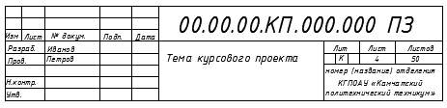
Рисунок 1 - Форма 2

Образец основной надписи для оформления последующих листов раздела курсового проекта (ПЗ) и спецификации приведен на рисунке 2.

Рисунок 2 - Форма 2а

Образец основной надписи для оформления чертежей и схем приведен на рисунке 3.
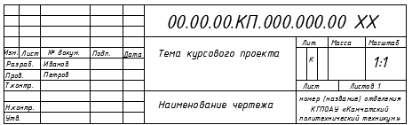
Рисунок 3 – Образец основной надписи для оформления чертежей и схем

Обозначение документа:
для пояснительной записки 00.00.00.КП.000.000 ПЗ
для графической части 00.00.00.КП.000.000.00 ХХ
00.00.00 – шифр специальности
КП – курсовой проект
000 – порядковый номер курсового проекта в учебном году
000 – номер задания
ПЗ – шифр документа «Пояснительная записка»
00 – порядковый номер чертежа
ХХ – код чертежа

Приложение Е

Образец оформления содержания и введения курсового проекта

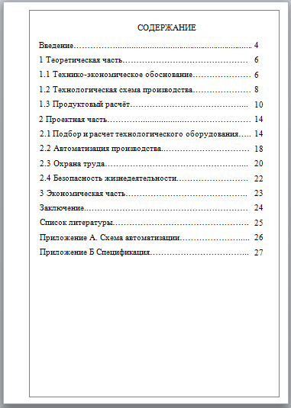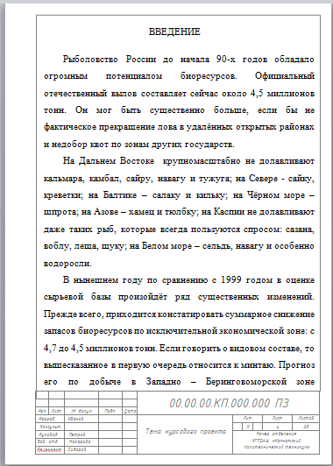

Образец оформления раздела курсового проекта
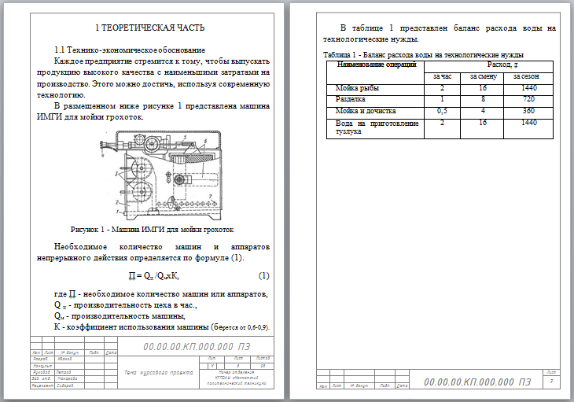

Приложение Ж

Образец оформления заключения и списка литературы курсового проекта

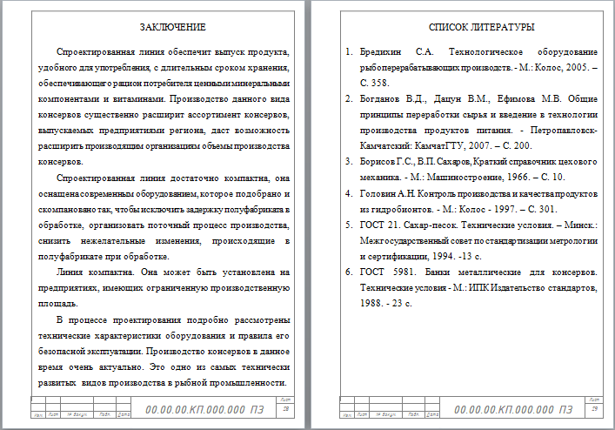

Параметры настройки вкладки «Абзац»
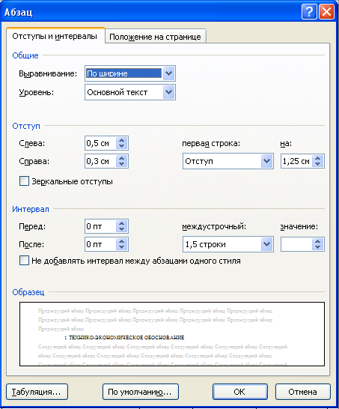

Приложение И

Образец отзыва руководителя

МИНИСТЕРСТВО ОБРАЗОВАНИЯ И МОЛОДЕЖНОЙ ПОЛИТИКИ КАМЧАТСКОГО КРАЯ
Краевое государственное профессиональное
образовательное автономное учреждение
«КАМЧАТСКИЙ ПОЛИТЕХНИЧЕСКИЙ ТЕХНИКУМ»

Отзыв руководителя Курсового проекта
на курсовой проект студента
Иванова Ивана Ивановича,
выполненный на тему: «Проект цеха по производству рыбы холодного копчения (нерка) производительностью 1,2 тонн в смену».
1. Актуальность темы КП:
2. Оценка курсового проекта:
3. Положительные стороны курсового проекта:
4. Замечания по курсовому проекту:
5. Рекомендация по допуску курсового проекта к защите:
6. Рекомендованная оценка ___________________________________________

Руководитель ___________________________ (_________________________)
(подпись)

«_____» _____________ 20____ г.

Приложение К

Критерии комплексной оценки курсового проекта

№ п/п | Критерии оценки курсового проекта | Оценка
№ п/п | Критерии оценки курсового проекта | 2 | 3 | 4 | 5
1 | Самостоятельность в суждениях, новизна предложений, наличие интересных подходов (мероприятий) к решению проблемы, поставленной в курсовом проекте, содержательность курсового проекта
2 | Логичность, последовательность, грамотность изложения текста
3 | Качество оформления курсового проекта и графического (иллюстративного) материала
4 | Выразительность и убедительность выступления по теме курсового проекта
5 | Четкость и ясность ответов на вопросы
6 | Общее впечатление от курсового проекта
ИТОГОВАЯ ОЦЕНКА

Приложение Л

Пример заполнения таблицы перечня оборудования

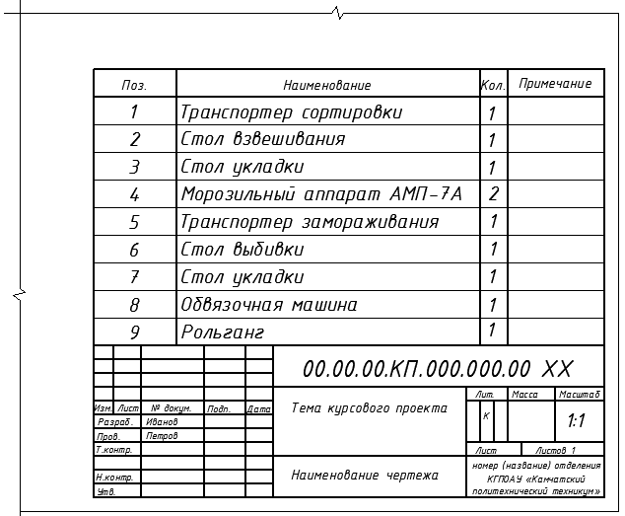

Приложение М

Пример заполнения спецификации

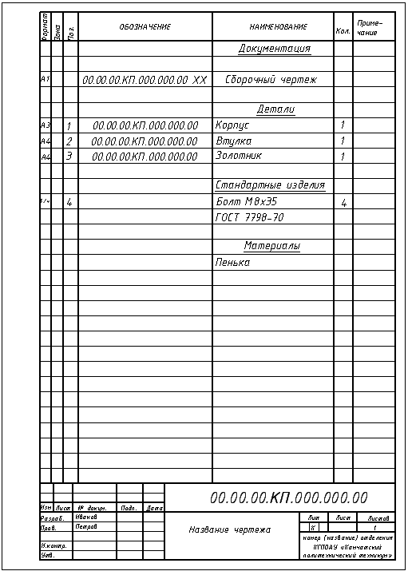

Издание для среднего профессионального образования

Л.Г. Буряк
И.А. Макарова

МЕТОДИЧЕСКИЕ УКАЗАНИЯ
ПО ВЫПОЛНЕНИЮ КУРСОВОГО ПРОЕКТА
(для студентов СПО всех форм обучения)
Под общей редакцией Л.Г. Буряк

Технический редактор Н.А. Трегубова
Оригинал-макет

Подписано в печать. Формат 60×84 1/16.
Гарнитура «Таймс». Усл.-печ. л. 1,12 Печать офсетная.

КГПОАУ «Камчатский политехнический техникум»
683003, Петропавловск-Камчатский, Ленинградская, 37

С рассмотрением вопросов охраны труда и окружающей среды.
Таблица выполняется в программе Автокад шрифтом ISOCPEUR, заголовок таблицы – размером шрифта № 3,5, остальной текст – шрифтом № 5.

